个人简历
---------------------------------------------------------------------------------------------------------------------------------
基本信息
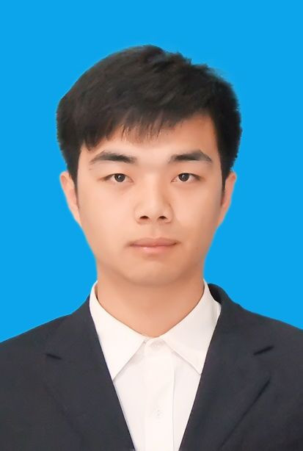
姓名：张中亚 学校：东北林业大学
性别：男 专业：计算机科学与技术
出生年月：1995年10月 专业排名：4 / 159
籍贯：山东省 政治面貌：中共党员
手机：13234655098 E-mail：zzy_nefu@163.com
-----------------------------------------------------------------------------------------------------------------
所获荣誉
2013-2014学年
获得校第八届ACM程序设计竞赛一等奖
获得校“模范团干部”荣誉称号
获得“东北林业大学2013级学生军训先进个人”荣誉称号
2014-2015学年
获得2015年东北三省数学建模联赛二等奖
获得2015年高教社杯全国大学生数学建模竞赛全国二等奖
获得国家励志奖学金
获得“校国旗仪仗队突出贡献奖”
2015-2016学年
美国大学生数学建模竞赛（MCM）二等奖
获得校“三好学生”荣誉称号
2013学年至今共获得五次校一等奖学金。

-----------------------------------------------------------------------------------------------------------------
科研及项目经历
1.参加东北林业大学科研训练项目，作为项目负责人带领组员进行数字图像处理的应用研究，将其用于微米级木纤维图像的图像边缘检测和直径测量，设计和实现了“微米级木纤维直径测量系统”，该系统已申请软件著作权一项。
2.参加公司实习项目“同信通信规划设计管理系统”的开发与维护，主要负责项目的权限系统、报销单管理模块、数据库连接池的设计与实现，同时参与了其他模块的开发和项目后期维护，现该系统已投入使用。
3.参加校“爱乐者音乐教学平台”创业项目，我主要负责项目的教学应用Web客户端的开发。最终我和组员共同完成了 “爱乐者音乐教学移动应用软件”的开发，此应用已获得软件著作权一项。
4.参与公司项目“种子项目软件管理系统”的开发，主要对SSH框架进行了学习和应用，我作为组长与组员一起对项目数据表结构、业务逻辑、底层代码等进行分析与设计，并且完成了项目全部的开发。
---------------------------------------------------------------------------------------------------------------------------------
校内工作
1.校国旗仪仗队队员
2.信息与计算机工程学院生活部部长
3.绿色使者志愿者协会会员
4.班级组织委员
-----------------------------------------------------------------------------------------------------------------
个人简介
我出生在山东省嘉祥县的一个普通家庭中，我从小就有着敢为人先的精神，学习成绩一直名列前茅，并且对各种新鲜事物充满了好奇心，有着很强的实践和探索精神，这种精神也一直引领着我不断去尝试新的事物，在求知的道路上不断前行。
2013年，我考入了东北林业大学，并且选择了我喜欢的计算机科学与技术专业。从上大学以来，我一直对计算机行业充满了热情，认真学习了专业课知识，现在我的综合成绩在本专业159名同学中名列第4。在校期间，我每学期都会获得一等奖学金，并利用所获奖学金购买了大量专业书籍。我对编程情有独钟，在大一时我认真学习了C、C++程序设计，积极参加校内组织的ACM培训，经常尝试使用编程的方式解决生活中的一些常见问题。大学学习重在自学，后来我自学了Java,熟练掌握了Java基础知识、JSP、JDBC、SSH框架等技术，并且将其运用于实践，参加了校创业项目和公司实习项目的开发，现已完成了两个网站的开发工作，极大的提升了自己编程功底和解决问题的能力。我有较好的数理基础，不仅数理课程成绩优异，还在数学建模竞赛中获得东北三省二等奖赛、高教社杯国家二等奖、MCM二等奖。在学生工作上，我作为一名校仪仗队队员，参加了一些校级和市级的运动会和交流会，同时我还是信息学院生活部部长、班级组织委员、绿色使者志愿者协会会员，在生活中尽心尽力的为同学和老师工作，同时也锻炼了自己的组织和交际能力，交到了很多朋友。大学就要强健体魄丰富精神，我爱好单车、篮球等体育运动，还喜欢赏析各种影视作品，这些爱好使我对生活保持热情，对自己充满信心。人无完人，我的薄弱点就是英语不好，这也对我的生活和学业造成了很大困扰。现在我一直在努力克服这个弱点，每天坚持学英语，将学习英语作为乐趣而不再是为了考试，同时也为未来攻读研究生铺平道路。
不服输、不放弃、勤奋努力、勇于探索，这是我所具有的精神。我能对喜欢的事物保持热情和好奇心，能静下心来做学问，并且将理论应用于实践。相信天生我材必有用，通过我的努力，我能在未来做出一番事业。

